การติดตามพื้นที่ปลูกข้าวและคาดการณ์ผลผลิต ปี 2559/60 จากดาวเทียมเทียบกับพื้นที่เป้าหมายส่งเสริมปลูกข้าว รอบที่ 1 ปี 2559/60
ข้อมูล ณ วันที่ 30 กันยายน 2559

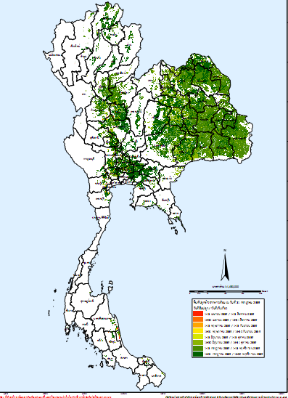

กระทรวงมหาดไทย

สารบัญ ก
หน้า
ความเป็นมา | 1
ภาพรวมทั้งประเทศ | 4
กระบี่ | 6
กรุงเทพมหานคร | 7
กาญจนบุรี | 9
กาฬสินธุ์ | 11
กำแพงเพชร | 15
ขอนแก่น | 18
จันทบุรี | 24
ฉะเชิงเทรา | 26
ชลบุรี | 29
ชัยนาท | 31
ชัยภูมิ | 33
ชุมพร | 37
เชียงราย | 38
เชียงใหม่ | 42
ตรัง | 47
ตราด | 48
ตาก | 49
นครนายก | 51
นครปฐม | 53
นครพนม | 56
นครราชสีมา | 59
นครศรีธรรมราช | 67
ข
จังหวัด | หน้า
นครสวรรค์ | 70
นนทบุรี | 74
นราธิวาส | 75
น่าน | 76
บึงกาฬ | 79
บุรีรัมย์ | 81
ปทุมธานี | 87
ประจวบคีรีขันธ์ | 89
ปราจีนบุรี | 90
ปัตตานี | 92
พระนครศรีอยุธยา | 94
พะเยา | 100
พังงา | 102
พัทลุง | 103
พิจิตร | 105
พิษณุโลก | 108
เพชรบุรี | 111
เพชรบูรณ์ | 114
แพร่ | 117
ภูเก็ต | 120
มหาสารคาม | 121
มุกดาหาร | 125
แม่ฮ่องสอน | 127

ค
จังหวัด | หน้า
ยโสธร | 129
ยะลา | 132
ร้อยเอ็ด | 133
ระนอง | 139
ระยอง | 140
ราชบุรี | 141
ลพบุรี | 144
ลำปาง | 147
ลำพูน | 150
เลย | 152
ศรีสะเกษ | 155
สกลนคร | 161
สงขลา | 165
สตูล | 167
สมุทรปราการ | 168
สมุทรสงคราม | 169
สมุทรสาคร | 170
สระแก้ว | 171
สระบุรี | 173
สิงห์บุรี | 176
สุโขทัย | 178
สุพรรณบุรี | 181

ง
จังหวัด | หน้า
สุราษฎร์ธานี | 184
สุรินทร์ | 185
หนองคาย | 190
หนองบัวลำภู | 192
อ่างทอง | 194
อำนาจเจริญ | 196
อุดรธานี | 198
อุตรดิตถ์ | 203
อุทัยธานี | 205
อุบลราชธานี | 207

ความเป็นมา
คณะกรรมการนโยบายและบริหารจัดการข้าว มอบให้กระทรวงเกษตรและสหกรณ์ กระทรวงพาณิชย์ กระทรวงมหาดไทย ร่วมกันจัดแผนการผลิตและการตลาดข้าวครบวงจร โดยใช้ตลาดนำการผลิต เพื่อแก้ไขปัญหาข้าวล้นตลาดและราคาตกต่ำ ในช่วง 6,12,18 เดือน โดยมีเป้าหมายสูงสุดเพื่อให้ชาวนามีความเป็นอยู่ที่ดีขึ้น โดยการส่งเสริมการปลูกข้าวในพื้นที่เหมาะสม ลดต้นทุนการผลิตให้ชาวนา และสนับสนุนปัจจัยการผลิต และจัดการการตลาดให้เกษตรกร
กระทรวงเกษตรและสหกรณ์ กำหนดพื้นที่คาดการณ์ส่งเสริมการปลูกข้าว ปี 2559/60 จำนวน 68.98 ล้านไร่ ผลผลิต 27.17 ล้านตัน (ปี 2558 ผลผลิต27.38 ล้านตัน) โดยแบ่งเป็น 2 รอบ ทั้งนี้ รัฐมนตรีว่าการกระทรวงเกษตรและสหกรณ์ ประกาศพื้นที่เป้าหมายส่งเสริมปลูกข้าวรอบที่ 1 เมื่อวันที่ 16 พฤษภาคม 2559 พื้นที่เป้าหมาย 55.37 ล้านไร่ พื้นที่การส่งเสริมฯ 54.80 ล้านไร่ ผลผลิต 22.89 ล้านตัน ปรับเปลี่ยนการปลูกพืชอื่น 0.57 ล้านไร่ โดยประกาศเป็นรายจังหวัด รายอำเภอ และรายชนิดข้าว ประกอบกับสำนักงานพัฒนาเทคโนโลยีอวกาศและภูมิสารสนเทศ (สทอภ.: Gistda)ได้พัฒนาระบบภูมิสารสนเทศเพื่อบริหารจัดการเกษตรเชิงพื้นที่ http://g-agro.gistda.or.thและปรับปรุงข้อมูลทุก 15 วัน สามารถรายงานข้อมูลได้เป็นรายจังหวัด อำเภอ และตำบล เพื่อให้ผู้บริหารสามารถวางแผนบริหารจัดการ
กระทรวงมหาดไทย ให้ความสำคัญกับการดำเนินงานให้บรรลุเป้าหมายตามนโยบายรัฐบาล จัดทำข้อมูลเพื่อใช้ในการติดตามสถานการณ์การปลูกข้าวโดยนำข้อมูลพื้นที่เป้าหมายส่งเสริมปลูกข้าวตามประกาศของกระทรวงเกษตรและสหกรณ์มาเทียบกับข้อมูลระบบการติดตามสถานการณ์การเพาะปลูกพืชเศรษฐกิจ ของ Gistdaเพื่อแสดงให้เห็นถึงการเปลี่ยนแปลงพื้นที่การปลูกข้าวในจังหวัด อำเภอ และตำบล โดยสามารถดูได้ทั้งพื้นที่เป้าหมายส่งเสริมการปลูกข้าว พื้นที่การปลูกข้าวจริง และพื้นที่ที่ยังไม่เพาะปลูกข้าว รวมทั้งพื้นที่ที่ปลูกเกินเป้าหมาย เพื่อให้จังหวัด อำเภอ ใช้เป็นข้อมูลการติดตามการปลูกข้าวของรอบที่ 1 และจะได้มีการปรับปรุงข้อมูลฯ ทุก 15 วัน และหน่วยงานสามารถดาวน์โหลดข้อมูลดังกล่าวข้างต้นได้ที่เว็บไซต์สำนักนโยบายและแผน สำนักงานปลัดกระทรวงมหาดไทยwww.ppb.moi.go.th หัวข้อข่าวประชาสัมพันธ์
ทั้งนี้ หน่วยงานสามารถติดตามสถานการณ์และการคาดการการณ์การเพาะปลูกข้าว พร้อมแผนที่ที่แสดงการเพาะปลูกข้าวได้จาก ระบบภูมิสารสนเทศเพื่อบริหารจัดการเกษตรเชิงพื้นที่ http://g-agro.gistda.or.th
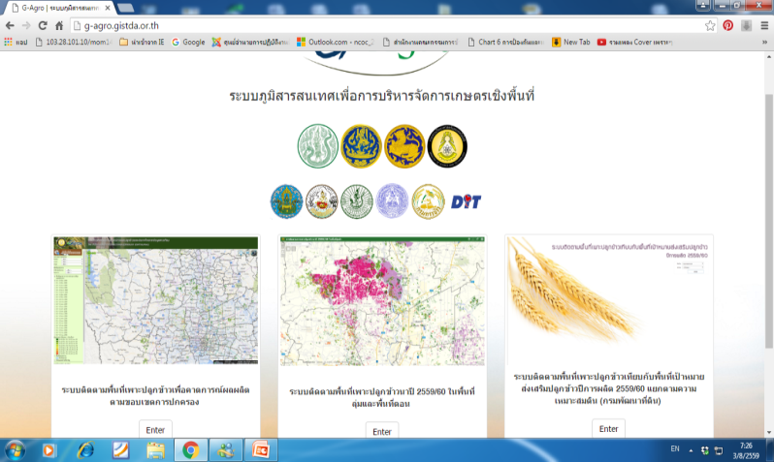

2

จากข้อมูลพบว่า ภาพรวมทั้งประเทศ พื้นที่เป้าหมายการส่งเสริมการปลูกข้าวรอบที่ 1 จำนวน 54.80 ล้านไร่ ผลผลิต 22.89 ล้านตัน และข้อมูล ณ วันที่ 30 กันยายน 2559 เกษตรกรมีการปลูกข้าว 58.97 ล้านไร่ ภาพรวมการปลูกข้าวของเกษตรกรสูงกว่าพื้นที่เป้าหมาย 4.17 ล้านไร่ (คิดเป็นร้อยละ 107.60) ผลผลิต 25.10 ล้านตัน เกินกว่าเป้าหมาย 2.21 ล้านตัน (คิดเป็นร้อยละ 109.65) แยกเป็นพื้นที่การปลูกข้าวภาคตะวันออกเฉียงเหนือมีการปลูกข้าว 37.66 ล้านไร่ ปลูกเกินกว่าเป้าหมาย 2.53 ล้านไร่ ภาคเหนือมีการปลูกข้าว 13.10 ล้านไร่ ปลูกข้าวเกินเป้าหมาย 1.9 ล้านไร่ ภาคกลางมีการปลูกข้าว 7.92 ล้านไร่ ปลูกเกินกว่าเป้าหมาย 0.15 ล้านไร่ และภาคใต้มีการปลูกข้าว 0.28 ล้านไร่ คงเหลือพื้นที่ที่ปลูกข้าวได้อีก 0.48 ล้านไร่ (ตามฤดูการเพาะปลูกภาคใต้ฝั่งตะวันตกเริ่ม ส.ค. 59 และภาคใต้ฝั่งตะวันออกเริ่ม ต.ค. 59) รายละเอียดปรากฏตามตารางด้านล่าง

ภาค | พื้นที่ปลูกจริง  (ไร่) (Gistda)  (1) | พื้นที่เป้าหมาย  (ไร่) (ก.ษ.)  (2) | พื้นที่ยังไม่ปลูก/  ปลูกเกิน (ไร่)  (2)- (1)  (ตัวเลขติดลบหมายถึงปลูกเกิน) | ผลผลิต  (ตัน)
ผลรวมทั้งหมด | 58,979,225 | 54,800,000 | -4,179,225 | 25,108,692  (เป้าหมาย 22.89 ล้านตัน)
ภาคตะวันออกเฉียงเหนือ | 37,663,645 | 35,125,100 | -2,538,545 | 12,774,639
ภาคเหนือ | 13,106,777 | 11,134,100 | -1,972,677 | 7,494,933
ภาคกลาง | 7,920,350 | 7,763,100 | -157,250 | 4,715,478
ภาคใต้ | 288,453 | 777,700 | 489,641 | 123,642

จังหวัดที่มีพื้นที่การปลูกข้าวเกินกว่าพื้นที่เป้าหมายตามประกาศฯ ของกระทรวงเกษตรและสหกรณ์ จำนวน 50 จังหวัด โดยมีพื้นที่เป้าหมายส่งเสริมฯ 45.03 ล้านไร่ เกษตรกรปลูกจริง 50.78 ล้านไร่ ปลูกเกินกว่าเป้าหมาย 5.75 ล้านไร่ พื้นที่จังหวัดที่ปลูกน้อยกว่าเป้าหมาย 26 จังหวัด พื้นที่เป้าหมายส่งเสริมฯ 9.76 ล้านไร่ เกษตรกรปลูกจริง 8.19 ล้านไร่ คงเหลือพื้นที่ที่ปลูกข้าวได้อีก 1.57 ล้านไร่

ตัวอย่างข้อมูล
3
การติดตามพื้นที่ปลูกข้าวและคาดการณ์ผลผลิต ปี 2559/60 จากดาวเทียมเทียบกับพื้นที่เป้าหมายส่งเสริมปลูกข้าว รอบที่ 1 ปี 2559/60 (ข้อมูล ณ วันที่ 30 กันยายน 2559) ดังนี้
(1) ภาพรวมทั้งประเทศ พื้นที่เป้าหมาย 54,800,000ไร่ พื้นที่ปลูกจริง 58,979,225 ไร่ ปลูกเกินกว่าเป้าหมาย 4,179,225 ไร่ ผลผลิต 25,108,692 ตัน
(2) ระดับจังหวัด จังหวัดระนองพื้นที่เป้าหมาย 1,200 ไร่ พื้นที่ปลูกจริง 1,661 ไร่ ปลูกข้าวเกิน 461 ไร่ ผลผลิต 553 ตัน
(3) ระดับอำเภอกระบุรี พื้นที่เป้าหมาย 1,040 ไร่ พื้นที่ปลูกจริง1,361 ไร่ปลูกข้าวเกิน 321 ไร่ สำหรับ กะเปอร์ และละอุ่น ยังไม่มีการปลูกข้าว ซึ่งเป้าหมายพื้นที่ของกระทรวงเกษตรและสหกรณ์. ไม่มีถึงระดับตำบล แต่ข้อมูลที่จัดทำมีถึงระดับตำบล (ข้อมูลจาก Gistda) ซึ่งจังหวัด อำเภอสามารถกำกับ ติดตามการปลูกข้าวได้ถึงระดับตำบล เป็นต้น
ตารางที่ 1 ตัวอย่างพื้นที่ปลูกข้าวภาพรวมระดับจังหวัด(ตัวเลขติดลบหมายถึงปลูกเกิน)
จังหวัด | พื้นที่ปลูกข้าวแยกตามวันปลูก (ไร่) |  |  |  |  |  |  |  | รวมทั้งหมด (ไร่)  "(1) | พื้นที่ | พื้นที่ยังไม่ปลูก/
จังหวัด | มิ.ย. 59 |  | ก.ค 59 |  | ส.ค 59 |  | ก.ย 59 |  | รวมทั้งหมด (ไร่)  "(1) | เป้าหมาย (ไร่) | ปลูกเกิน (ไร่)
จังหวัด | 1-15 | 16-30 | 1-15 | 16-31 | 1-15 | 16-31 | 1-15 | 16-30 | รวมทั้งหมด (ไร่)  "(1) | "(2) | "(2)-"(1)
ภาพรวม | 835,358 | 5,255,010 | 15,286,625 | 11,785,767 | 14,781,550 | 5,329,065 | 4,012,430 | 1,693,419 | 58,979,225 | 54,800,000 | -4,179,225
กาญจนบุรี | 1,269 | 3,404 | 19,819 | 15,713 | 26,651 | 23,615 | 78,429 | 64,138 | 233,039 | 362,600 | 129,561
เชียงราย | 1,214 | 11,863 | 272,991 | 276,184 | 344,148 | 144,540 | 49,624 | 30,999 | 1,131,564 | 1,122,100 | -9,464
ชัยภูมิ | 4,594 | 223,635 | 98,337 | 644,922 | 237,662 | 14,134 | 229,284 | 59,316 | 1,511,885 | 1,492,900 | -18,985
ตรัง | 0 | 0 | 3,361 | 0 | 1,594 | 1,138 | 2,848 | 0 | 8,940 | 11,900 | 2,960

ตัวอย่างพื้นที่ปลูกข้าวจังหวัดระนอง

อำเภอ | ตำบล | พื้นที่ปลูกข้าวแยกตามวันปลูก (ไร่) |  |  |  |  |  |  |  | พื้นที่ | พื้นที่ | พื้นที่ที่ยังไม่ปลูก/
อำเภอ | ตำบล | มิ.ย. 59 |  | ก.ค 59 |  | ส.ค 59 |  | ก.ย 59 |  | ปลูกจริง (ไร่) | เป้าหมาย (ไร่) | ปลูกเกิน (ไร่)
อำเภอ | ตำบล | 1-15 | 16-30 | 1-15 | 16-31 | 1-15 | 16-31 | 1-15 | 16-30 | "(1) | "(2) | "(2)-"(1)
ผลรวมทั้งหมด |  | 0 | 0 | 0 | 0 | 0 | 0 | 1660.91413 | 0 | 1,661 | 1,200 | -461
กระบุรี |  | 0 | 0 | 0 | 0 | 0 | 0 | 1,361 | 0 | 1,361 | 1,040 | -321
 | มะมุ | 0 | 0 | 0 | 0 | 0 | 0 | 1,361 | 0 | 1,361
สุขสำราญ |  | 0 | 0 | 0 | 0 | 0 | 0 | 300 | 0 | 300 | 80 | -220
 | กำพวน | 0 | 0 | 0 | 0 | 0 | 0 | 300 | 0 | 300
กะเปอร์ |  |  |  |  |  |  |  |  |  |  | 50 | 50
ละอุ่น |  |  |  |  |  |  |  |  |  |  | 30 | 30

